037-F-StringReplaceTest-U-D-B测试用例文档
测试目标：查找指定字符串并全局替换，验证替换结果是否正确
重要级：高
优先级：高
测试背景：IDE已经完成了查找、替换的功能
前置条件：无。
测试环境：Window 10
测试阶段：单元测试
自动化标识：False
测试步骤：
- 打开包含3个test的文本
- 全局查找“test”
- 点击全局替换“group”
预期结果：
所有的“test”都被替换为“group”
预期测试工作量：5min
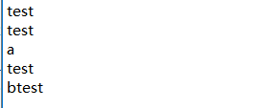
实际结果：
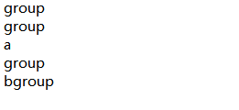

所有的“test”都被替换为“group”，与预期结果一致。
测试结论：
与预期结果一致。

